实验八 个人主页的制作

实验目的
1、学会整合资源
2、将所学的网页设计与制作技术应用到个人主页的制作上

实验任务
1、从http://www.cssmoban.com/ 等类似的网址下载自己喜欢的模板。
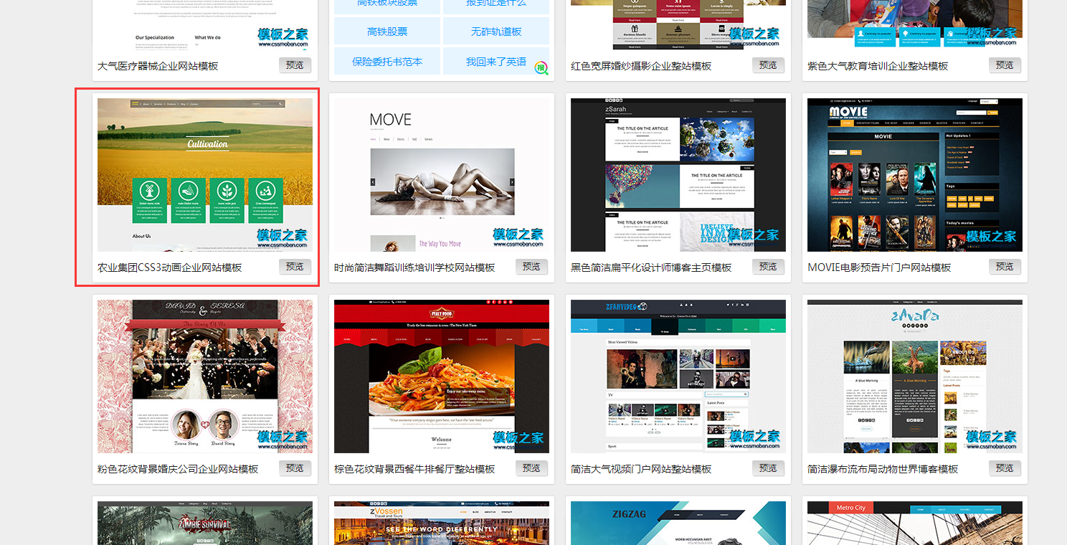
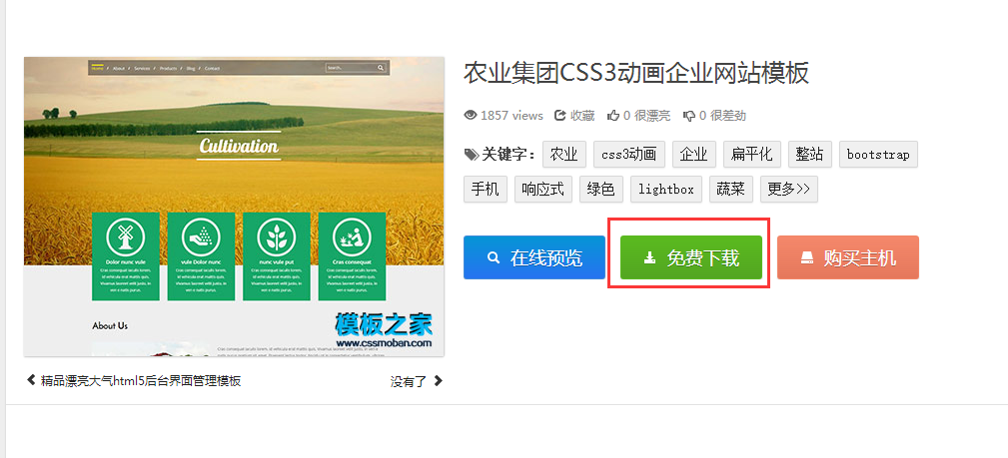
2、将里面的内容替换成自己喜欢的内容，比如电影、体育、卡通等。
3、要求：
（1）html5：网页布局要求用<header>、<section>、<artcicle>、<footer>等标签
（2）css3：要求有新的圆角、阴影、过渡、变形和动画等2个左右效果
（3）内容：要有音乐、视频、动画（插入的方法是html5的方式）、图片、表格和文本；联系人（作者）的邮件方式（真实的）；作者的照片（大小自己定）。
4、只要首页（就一页）就可以了（index.html）。
注：参考网页（师姐的个人主页） https://ninekwll.github.io/st/

实验结果
1、注册github，建立个人网站，将网页上传。
参考 https://www.jianshu.com/p/7124c5fe0fa7
2、保存到自己电脑上，学期末最后打包提交给老师备份。

